Пионы из салфеток.
Для изготовления цветов нам понадобиться : ножницы,салфетки,степлер,самоклеющая плёнка,листочки из зеленой цветной бумаги,бамбуковые палочки.

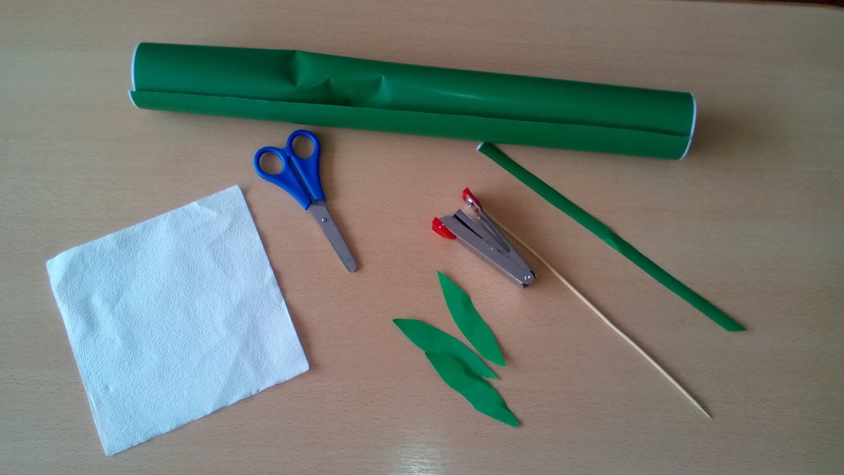
Обрезаем салфетку на краях сгиба.
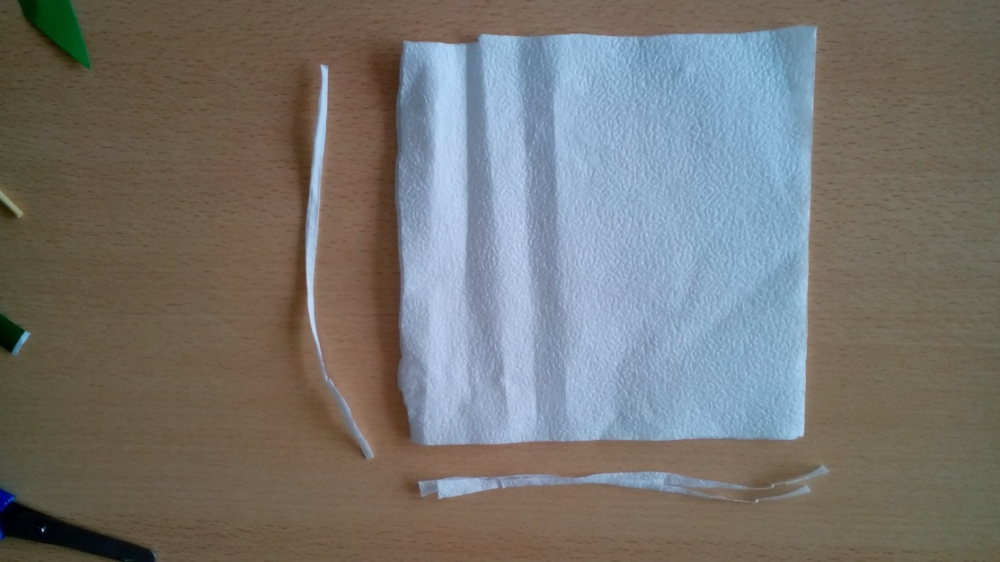
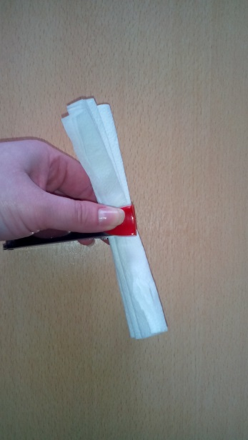
Складываем её гармошкой и серединку соединям степлером, края отрезаем уголком.
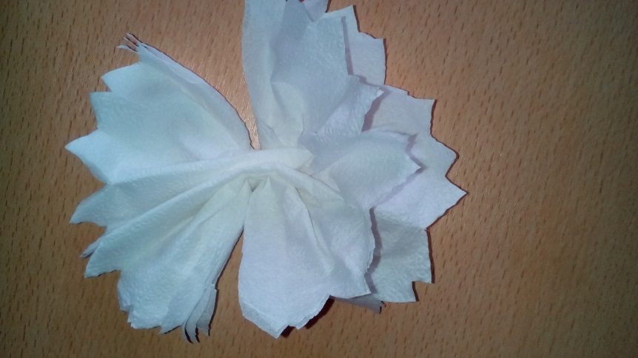 Расправляем её,и у нас получился цветок 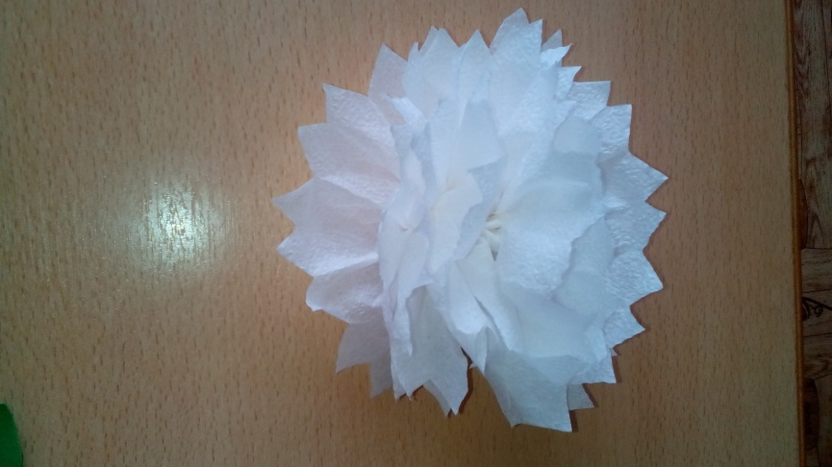
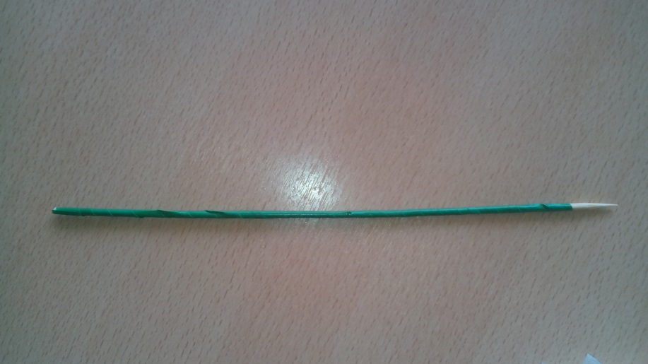
Далее обклеиваем палочку пленкой.
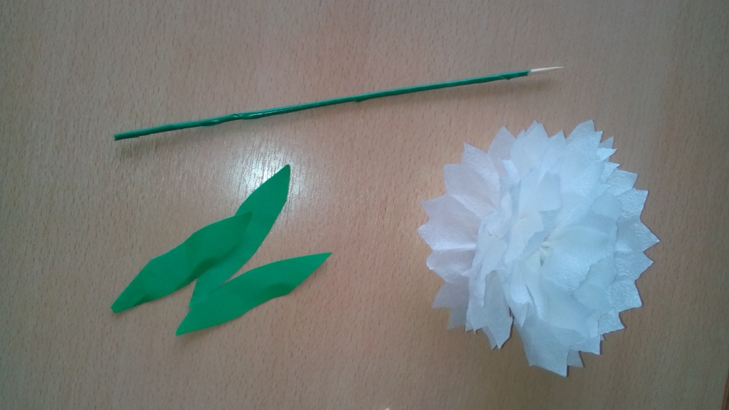
Заготовки готовы,теперь соединям все части цветка.
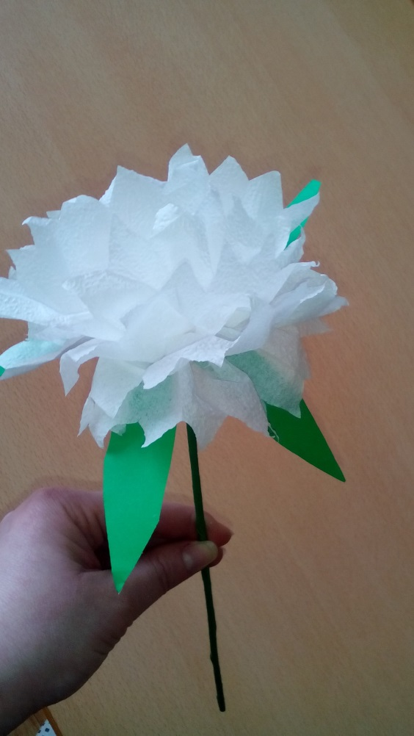
Получился вот такой красивый букет из пионов.
